LEMBAR PERMOHONAN MENJADI RESPONDEN

Kepada Yth.
Calon Responden

Dengan Hormat,
Saya yang bertandatangan di bawah ini adalah Dosen Program Studi Pendidikan Profesi Bidan Fakultas Ilmu Kesehatan Universitas Respati Yogyakarta
Nama : Lenna Maydianasari, SST, M.P.H
NIDN/NIK : 0014058001/450607001
Akan melaksanakan penelitian dengan judul “Analisis Kebutuhan Media Promosi Kesehatan Untuk Meningkatkan Minat Ibu Hamil Memanfaatkan Layanan PITC di Puskesmas Depok II Kabupaten Sleman”. Penelitian ini bertujuan menganalisis kebutuhan media promosi kesehatan untuk meningkatkan minat ibu hamil memanfaatkan layanan PITC di Puskesmas Depok II Kabupaten Sleman. Penelitian ini tidak akan menimbulkan akibat yang merugikan, kerahasiaan semua informasi akan dijaga dan hanya dipergunakan untuk kepentingan penelitian. Peneliti akan meminta responden mengisi kuesioner yang bersifat sukarela. Jika responden tidak bersedia maka tidak akan ada ancaman bagi anda dan keluarga, dan jika ada hal-hal yang terjadi yang memungkinkan anda untuk mengundurkan diri dan tidak akan terlibat dalam penelitian ini, anda bisa langsung menghubungi saya melalui nomor telepon 089657954723. Peneliti akan memberikan kompensasi kepada responden berupa souvenir yaitu berupa handuk.
Berkaitan dengan penelitian yang saya lakukan, maka saya mohon kesediaan anda untuk menerima peneliti. Apabila anda menyetujui, maka saya mohon untuk menandatangani lembar persetujuan dan menjawab pertanyaan-pertanyaan yang saya sertakan pada surat ini. Atas perhatian, kerjasama, dan kesediaannya dalam partisipasi sebagai responden dalam penelitian ini, saya ucapkan terimakasih.

Hormat saya,

(Lenna Maydianasari, SST, M.P.H)

SURAT KESEDIAAN MENJADI RESPONDEN

Berdasarkan penjelasan yang telah disampaikan oleh peneliti dan telah saya pahami, maka saya:
Nama :
Umur :
Alamat :
Bersedia menjadi subyek penelitian pada penelitian dengan judul “Analisis Kebutuhan Media Promosi Kesehatan untuk Meningkatkan Minat Ibu Hamil Memanfaatkan Layanan PITC di Puskesmas Depok II Kabupaten Sleman”.
Saya mengerti bahwa data yang dihasilkan dalam penelitian ini akan dirahasiakan. Semua berkas yang mencantumkan identitas subyek penelitian akan digunakan untuk keperluan pengolahan data dan bila sudah tidak digunakan akan dimusnahkan. Hanya peneliti yang dapat mengetahui kerahasiaan.
Demikian surat pernyataan saya, atas kerjasamanya diucapkan terimakasih.

Yogyakarta, 2020

(……………………………..)

KUESIONER ANALISIS KEBUTUHAN MEDIA PROMOSI KESEHATAN
UNTUK MENINGKATKAN MINAT IBU HAMIL MEMANFAATKAN
LAYANAN PITC
- DATA DEMOGRAFI
- Nama : Ny........................................
- Umur :..................tahun
- Pendidikan : SD (......)
SMP (......)
SMA (.....)
Perguruan Tinggi (......)
- Hamil anak ke : ........................
- Usia kehamilan : ...............bulan
- Pekerjaan Ibu : Ibu Rumah Tangga (....) Wiraswasta (....) PNS(....) Swasta (....) Pabrik(....), Lainnya, sebutkan..........................................
- Alamat Rumah : ...................................................................................
- Nomor Handphone: ………………………………………………….
- SUMBER INFORMASI
- Apakah ibu pernah mendengar tentang layanan PITC (Provider Initiated Testing and Counseling) atau Tes dan Konseling HIV/AIDS atas Inisiasi Petugas Kesehatan (TIPK) yaitu layanan konseling dan tes HIV/AIDS di Puskesmas ?
- Pernah
- Belum Pernah
- Jika Ibu belum pernah, apakah ibu tertarik mengetahui tentang layanan PITC/TIPK tersebut?
- Tertarik
- Tidak Tertarik
- Jika Ibu sudah pernah mendengar, dari mana ibu mendengar informasi tentang PITC ? (jawaban boleh lebih dari 1)
- Petugas kesehatan
- Teman
- Keluarga
- Media Sosial (internet, whashapp, facebook, instagram, twiter )
- Media Massa (koran, majalah, buku )
- Media Elektronik (televisi, radio)
- Lainnya, sebutkan………………………………….

- KEBUTUHAN MEDIA PROMOSI TENTANG LAYANAN PITC/TIPK
      - Apakah menurut ibu media promosi kesehatan tentang Tes dan Konseling HIV/AIDS atas Inisiasi Petugas Kesehatan (TIPK) diperlukan bagi ibu hamil?
    - Perlu
    - Tidak Perlu

      - Bila jawaban ibu perlu, apakah tujuan penting media promosi kesehatan tersebut bagi ibu? (jawaban boleh lebih dari 1)
- Mempermudah penyampaian infomasi
- Membuat pesan mudah dipahami
- Menghindari salah pengertian

      - Menurut ibu, siapa saja yang perlu mendapatkan promosi kesehatan tentang layanan tes dan konseling HIV/AIDS pada ibu hamil? (jawaban boleh lebih dari 1)
- Suami ibu hamil
- Ibu hamil
- Orang tua ibu hamil
- Lainnya, sebutkan…….

      - Manakah cara yang lebih efektif bagi ibu untuk memahami informasi kesehatan?
- Individu/perorangan
- Berkelompok
- Masyarakat/massa

      - Menurut ibu, informasi apa yang dibutuhkan tentang layanan PITC/TIPK ? (jawaban boleh lebih dari 1)
- pengertian layanan
- manfaat layanan
- cara memanfaatkan layanan
- tahapan layanan
- lainnya, sebutkan……………

      - Apakah bentuk pesan yang mudah dipahami ibu?
- Tulisan
- Gambar
- Gambar dan tulisan
- Gambar, tulisan dan suara

      - Apakah media promosi kesehatan yang pernah ibu lihat? (jawaban boleh lebih dari 1)
- Selebaran | 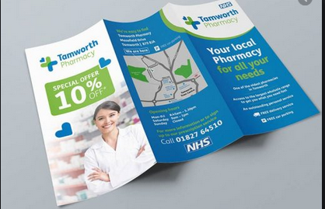
- Poster | 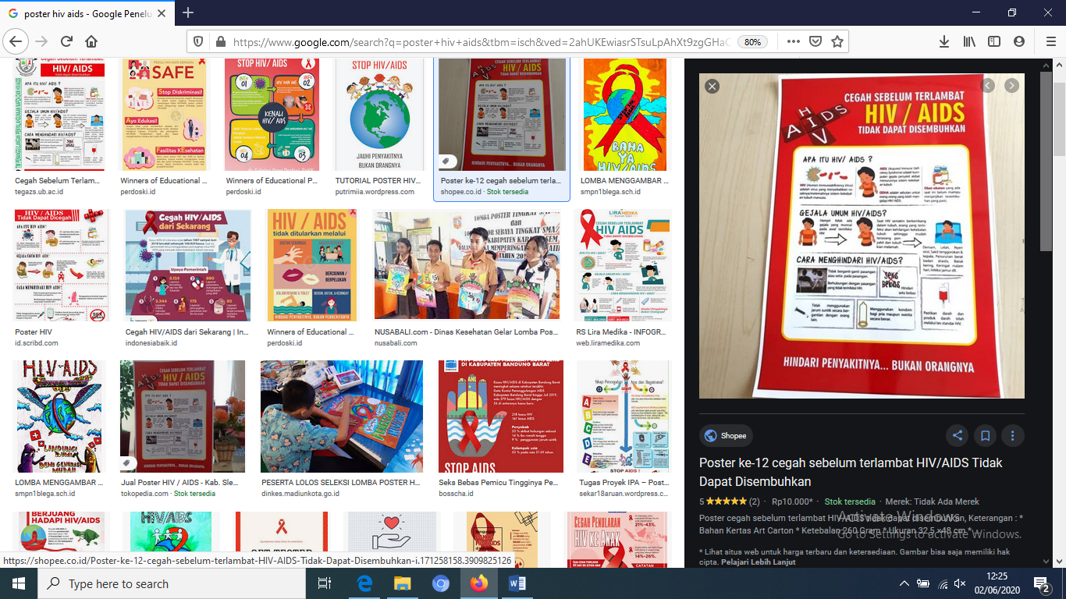
- Flyer (lembaran yang tercetak tunggal tidak ada lipatan) | 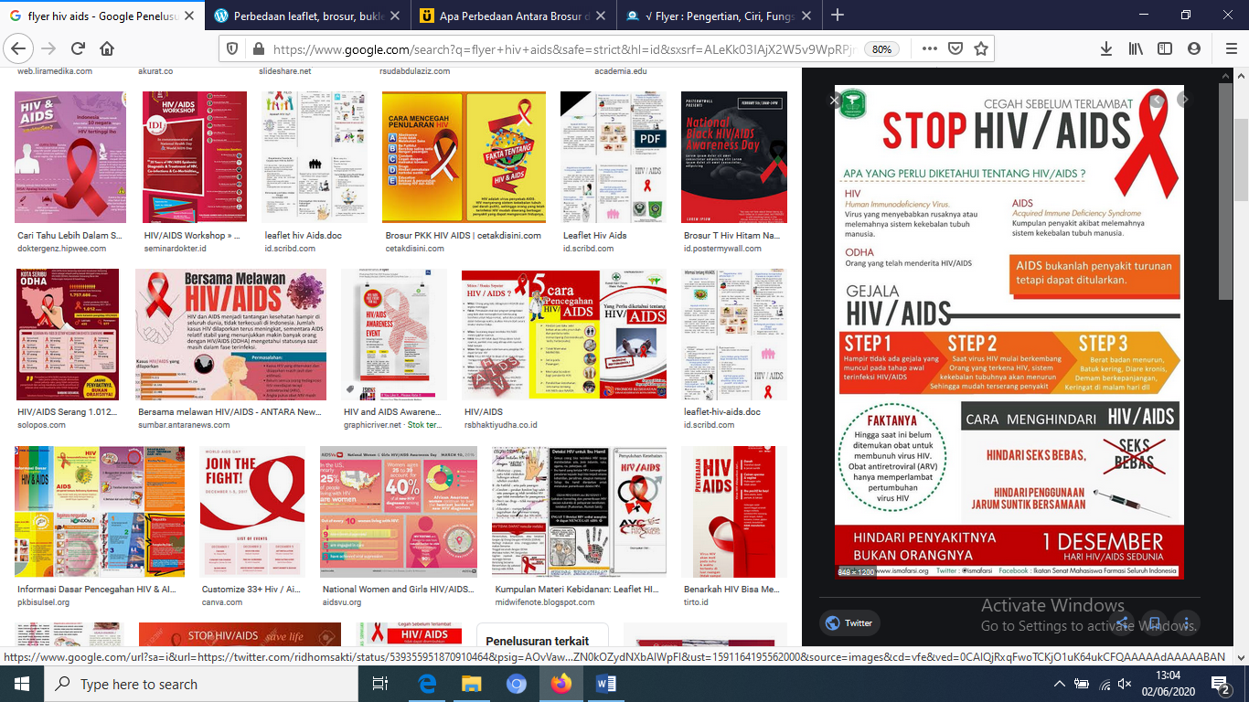
- Booklet (Buku Kecil) | 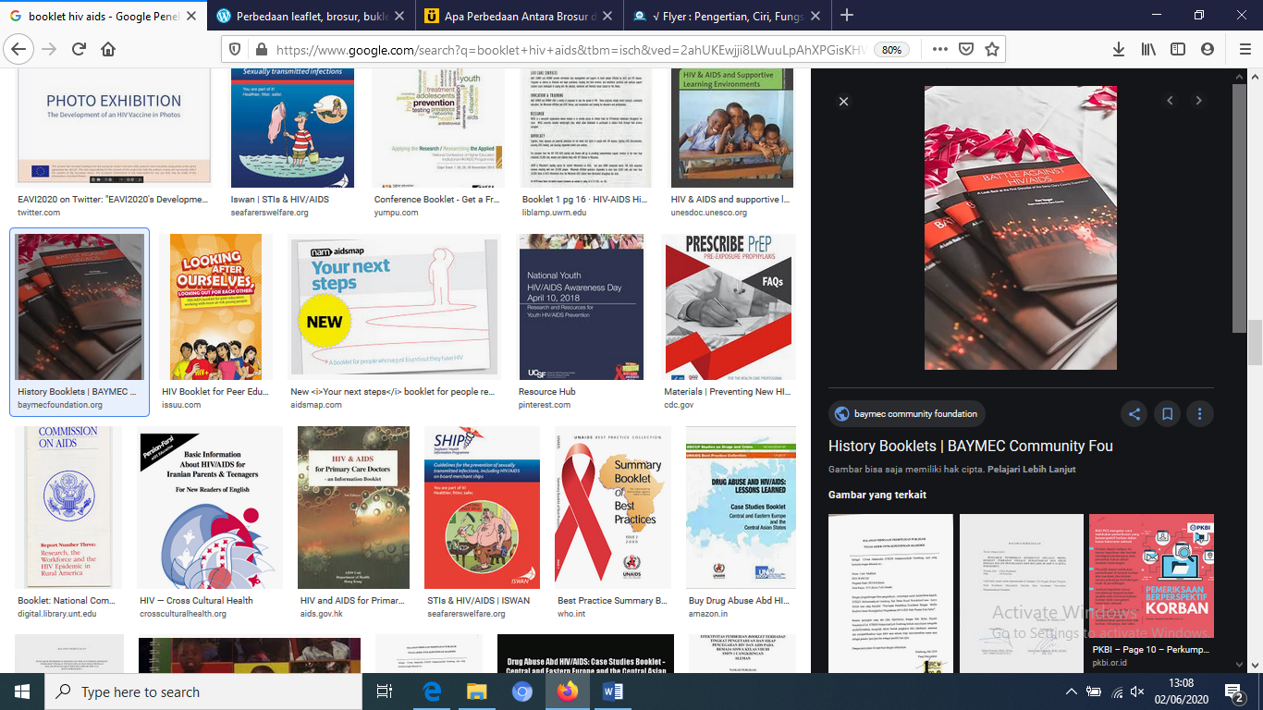
- Majalah | 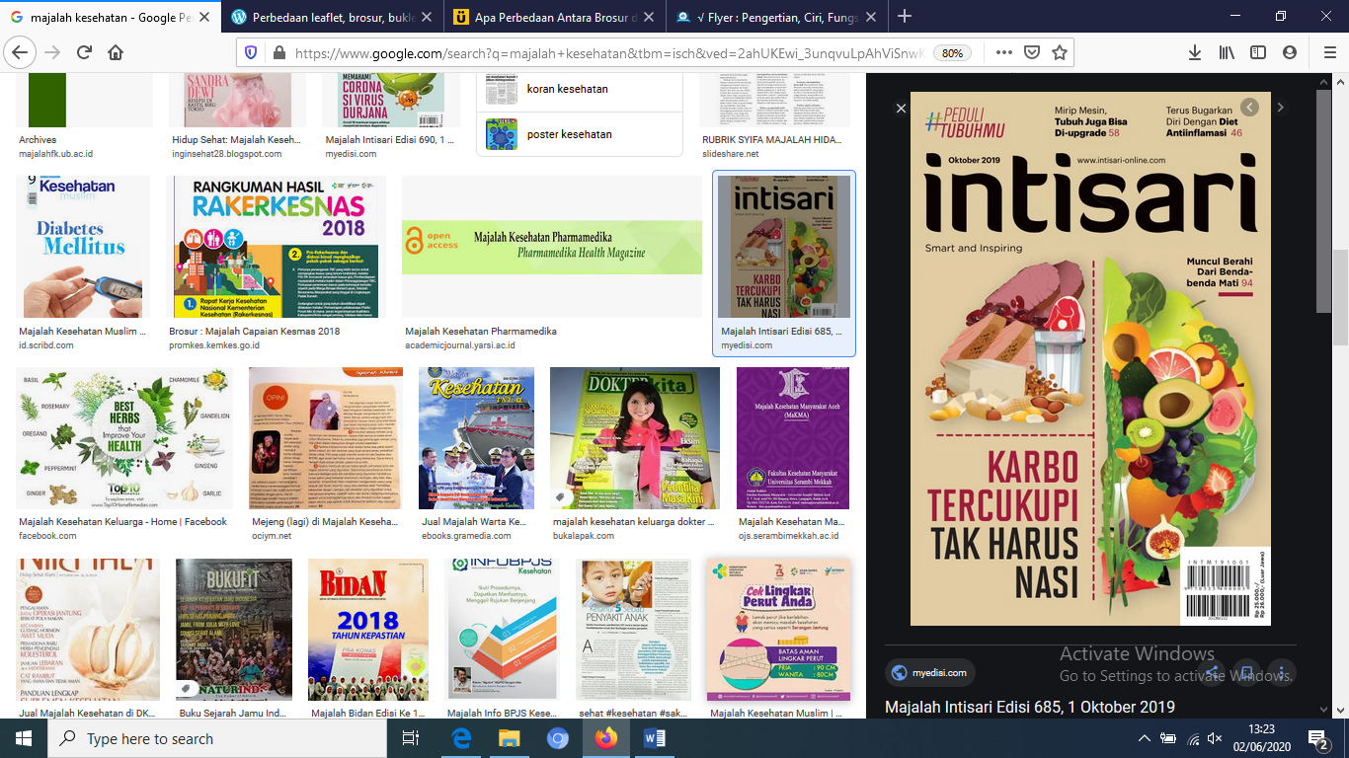
- Baliho/Spanduk | 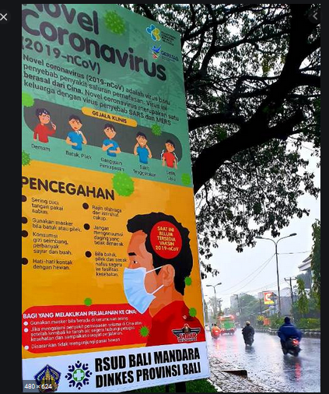
- Lembar balik | 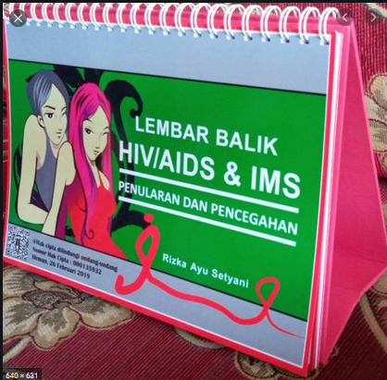
- Video
- Film
- Lainnya, sebutkan……..

      - Apakah yang membuat ibu tertarik membaca pesan kesehatan yang disampaikan pada media tersebut?
- Tulisan jelas
- Gambar menarik
- Tempat pemasangan strategis/mudah dilihat
- Informasi yang disampaikan penting untuk kesehatan ibu
- Lainnya, sebutkan……………..

      - Menurut ibu, apakah bentuk media promosi kesehatan yang lebih mudah untuk menyampaikan informasi kesehatan?
- Dapat didengar (audio)
- Dapat dilihat (visual)
- Dapat didengar dan dilihat (audiovisual)

      - Apakah jenis media informasi kesehatan yang lebih mudah ibu dapatkan dan sering ibu lihat untuk mencari informasi kesehatan?
- Media cetak (contoh: poster, leaflet, brosur, majalah, lembar balik, booklet, dan lain-lain)
- Media elektronik (contoh: TV, Radio, Film, Video film, CD, dan lain-lain)
- Media sosial (contoh:Whatsapp, facebook, Instagram, twitter, line dan lain-lain)

NASKAH PENJELASAN SUBYEK PENELITIAN

- Pendahuluan
Wawancara mendalam dilakukan untuk mencari data melalui penggalian informasi secara mendalam pada subyek penelitian. Baik dari pengalamannya maupun ungkapan perasaannya. Suasana wawancara diatur sedemikian rupa sehingga subyek akan kooperatif dalam berkomunikasi dengan jujur dan terbuka, dengan demikian data akan mudah untuk dianalisis.
Penggunaan bahasa tidak harus tepat dengan pertanyaan di bawah ini, akan tetapi dapat disesuaikan dengan situasi wawancara, kondisi informan yang sedang sakit atau kondisi informan yang kurang dalam berkomunikasi secara formal dan kaku, bisa diselingi dengan obrolan yang lain, komentar lain yang memang menarik untuk dicatat, namun tetap terarah dan fokus dalam topik yang dibicarakan.
- Tujuan
Memperoleh informasi, tanggapan, pendirian, dari subjek penelitian secara jujur sebagai data yang akan dianalisis. Dalam penelitian ini hasil wawancara digunakan sebagai sumber data.
Waktu : Lamanya waktu 60 sampai 90 menit
Subjek penelitian : Petugas Puskesmas Depok II dan Staf Dinas Kesehatan Kabupaten Sleman
Tempat : Ditentukan atas kesepakatan subjek dengan peneliti
- Penjelasan
- Subjek diberi penjelasan yang menyangkut maksud dan tujuan dan diharapkan dapat memberi informasi, tanggapan apa adanya yang menyangkut permasalahan yang diteliti.
- Informasi yang diberikan hanya untuk kepentingan penelitian saja dan dijamin kerahasiaannya.
- Semua isi wawancara akan dicatat dan direkam dengan voice recorder: apakah subjek setuju ?

- Jenis Data yang Dikumpulkan
Jenis data yang dikumpulkan mengenai tujuan, sasaran, posisi pesan, strategi pesan dan media promosi kesehatan tentang layanan PITC dengan wawancara langsung.

PEDOMAN WAWANCARA

- Apakah menurut bapak/ibu media promosi kesehatan tentang Tes dan Konseling HIV/AIDS atas Inisiasi Petugas Kesehatan (TIPK)/PITC diperlukan bagi ibu hamil?
- Bila jawaban bapak/ibu perlu, apakah tujuan penting media promosi kesehatan tersebut bagi ibu hamil?
- Menurut bapak/ibu, siapa saja yang perlu mendapatkan promosi kesehatan tentang layanan tes dan konseling HIV/AIDS pada ibu hamil?
- Menurut bapak/ibu, bagaimana cara yang lebih efektif bagi ibu untuk memahami informasi kesehatan? Konseling individu, kelompok atau di masyarakat?
- Menurut bapak/ibu informasi apa saja yang dibutuhkan tentang layanan TIPK/PITC?
- Menurut bapak/ibu, jenis pesan seperti apa yang biasanya mudah dipahami ibu hamil?
- Apakah bapak/ibu bisa menceritakan berbagai media promosi kesehatan yang pernah bapak/ibu lihat/gunakan untuk membantu menyampaikan informasi kesehatan?
- Apakah yang membuat bapak/ibu tertarik membaca pesan kesehatan yang disampaikan pada media tersebut?
- Jika bapak/ibu pernah menggunakan media promosi kesehatan, apakah yang membuat bapak/ibu tertarik untuk menggunakannya?
- Menurut bapak/ibu, apakah bentuk media promosi kesehatan yang lebih mudah untuk menyampaikan informasi kesehatan?
- Apakah jenis media informasi kesehatan yang lebih mudah bapak/ibu dapatkan/gunakan?
- Apakah jenis media yang sering bapak/ibu lihat untuk mencari informasi kesehatan atau bapak/ibu gunakan untuk menyampaikan informasi kesehatan?

